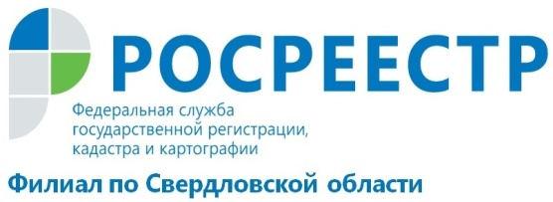
Круглосуточные консультации уральцев по получению госуслуг

Жители Свердловской области могут получить информацию по вопросам оказания государственных услуг Росреестра, позвонив специалистам Ведомственного центра телефонного обслуживания Росреестра (ВЦТО) по телефону 8-800-100-34-34. Звонок по РФ бесплатный круглосуточно.

Специалисты ВЦТО предоставляют информацию заинтересованным физическим и юридическим лицам, органам исполнительной власти субъектов РФ, органам местного самоуправления, территориальным органам федеральных органов исполнительной власти об организации деятельности Росреестра.

Каждый желающий может получить консультацию по вопросам:
- видов предоставления государственных услуг;
- порядка и способов получения разъяснений по порядку предоставления государственных услуг;
- подачи необходимых документов и их содержанию;
- порядка и подачи запроса (заявления) о предоставлении государственных услуг;
- предоставления информации о текущем статусе рассмотрения заявления (запроса) на предоставление государственной услуги.

Также специалисты ВЦТО могут озвучить размер государственной пошлины за предоставление государственной услуги, банковские реквизиты для перечисления платежа (государственной пошлины), порядок оплаты государственной услуги, порядок возврата платежа.

Жители Свердловской области, позвонив в ВЦТО, могут получить перечень многофункциональных центров предоставления государственных и муниципальных услуг, в которых оказываются государственные услуги Росреестра, их адреса и телефоны.

Каждому желающему сотрудники ВЦТО предоставляют почтовый адрес, адрес электронной почты, номера телефонов справочной службы, режим работы, график приема заявителей филиала ФГБУ «ФКП Росреестра» по Свердловской области.

Филиал ФГБУ «ФКП Росреестра» по Свердловской области

